Уральский государственный технический университет - УПИ

Отчет
по индивидуальной задаче

«Распределение оборудования на предприятии.
Теория очередей (Терпение и ход времени)»

Предмет:
Теория Информационных Систем

Студентов группы Фт-23081:
Даренских Дениса
Малик Елены
Щербины Марии

Преподаватель:
Александров О. Е.

Екатеринбург, 2004
СОДЕРЖАНИЕ

1. | Введение | 3
2. | Постановка задачи | 4
3. | Алгоритм 1 случая | 10
4. | Алгоритм 2 случая | 14
5. | Листинг 1 алгоритма | 16
6. | Листинг 2 алгоритма | 20

Введение
У входов на вокзалы, в банки, почтовые учреждения, в районах больших магазинов, у контрольных часов на заводах, по крайней мере в некоторые часы, образуются ожидающие потоки или очереди. Однако способность образовывать очереди присуща не только живым существам. Производственные заказы, которые скапливаются на столе заведующего мастерской, телефонные звонки, поступающие на коммутатор, случайно ломающиеся заводские машины, которым необходим механик, являются примерами явлений ожидания, хотя не всегда физически образуют очередь.
В подобных явлениях обычно различают, с одной стороны, поступление или прибытие одушевленных или неодушевленных клиентов и, с другой стороны, обслуживание, которое совершает по определенным правилам какое-то устройство. Законы прибытия и продолжительности обслуживания, которые можно определить статистически, позволяют охарактеризовать систему и вычислить такие интересные величины, как среднее время ожидания клиентов и среднее время простоя обслуживающих устройств. Решение экономической задачи, которая может возникнуть в связи с явлениями ожидания, часто выражается числом оптимальных устройств, соответствующим минимуму общей стоимости ожидания клиентов и простоя обслуживающих устройств. Следовательно, оно является компромиссом между стоимостью, иногда более или менее субъективной, которую приписывают ожиданию клиентуры, и капиталовложению в улучшение обслуживания.
Постановка задачи
Завод «Посудоаппарат» производит машины для мытья посуды; он расположен в одном из парижских пригородов. В настоящий момент на «Посудоаппарате» имеется тысяча рабочих и производится шесть различных типов машин для мытья посуды. К тому же «Посудоаппарат» выпускает только серии среднего объема и должен обладать весьма разнообразным оборудованием. Нельзя предоставить рабочим одновременно все инструменты, которые им необходимы; разнообразные инструменты, которые нужны для выполнения определенной работы, имеются на складе, находящемся в сборочном цехе. Поэтому наблюдается образование очередей рабочих перед дверьми склада. Очевидно, следует уменьшить время ожидания рабочих, так как оно потеряно для производства.
Количество кладовщиков, выдающих инструменты, естественно, повлияет на время ожидания; если кладовщиков слишком много, то очереди рабочих больше не будет, но невыгодно платить кладовщикам. Если, наоборот, число кладовщиков недостаточно, станут часто образовываться длинные и дорого обходящиеся очереди.
Также рабочими используется дорогой инструмент I, количество которого ограничено. Количество этого инструмента очень сильно будет влиять на образование очередей у дверей склада: если его мало, то начнут образовываться гигантские очереди, негативно сказывающиеся на экономике предприятия. С другой стороны, невыгодно закупать слишком много инструмента I.
Таким образом, возникает следующая экономическая задача. Каково должно быть число кладовщиков, распределяющих инструмент, чтобы время, потерянное рабочими, с одной стороны, и служащими — с другой, приводило к минимальным затратам? И каково оптимальное количество дорогого инструмента I, если сдача его на склад происходит в общую очередь?
Себестоимость часа рабочего времени была оценена в 6 франков, а времени работы служащего — в 3 франка.
Посмотрим теперь, как оценить общую стоимость времени ожидания в предположении, что в кладовой работают 1, 2, 3, ... или n служащих.
Очередь рабочих
Первым делом следует проанализировать закон прибытия рабочих к дверям склада: нужно навести статистику на эти прибытия. Из этих статистических сведений исключим по полчаса в начале работы, во время перерыва на обед и в конце работы. Допустим, что вне этих особых периодов статистический закон прибытия остается одним и тем же (математики скажут, что речь идет о стационарном режиме).
Поступим следующим образом: сто раз подряд подсчитаем число рабочих, которые в течение десяти минут приходят на склад, чтобы получить на время инструмент. Вычислим частоты, соответствующие наблюдаемым числам: эти результаты приведены в первой и второй строчках табл. 1.
Таблица 1
Число прибытий за 10минут | 5 | 6 | 7 | 8 | 9 | 10 | 11 | 12 | 13 | 14 | 15 | 16 | 17 | 18 | 19 | 20 | 21 | 22 | 23 | 24 | 25
Наблюдаемая частота (%) | 1 | 0 | 1 | 2 | 1 | 3 | 5 | 6 | 9 | 10 | 11 | 12 | 8 | 9 | 7 | 5 | 4 | 3 | 1 | 1 | 1
Теоретическая частота (закон Пуассона) | 0,1 | 0,2 | 0,6 | 1,2 | 2,1 | 3,4 | 4,9 | 6,6 | 8,1 | 9,3 | 9,9 | 9,9 | 9,3 | 8,3 | 6,9 | 5,5 | 4,2 | 3,1 | 2,1 | 1,4 | 0,9

Затем найдем среднее значение числа прибытий за 10 минут. Пусть оно равно
L = 5⋅0,01 + 6⋅0 + 7⋅0,01 + … + 14⋅0,10+ … + 25⋅0,01 = 15,61≈16.
Отсюда мы заключаем, что в среднем за 10 минут приходит 16 рабочих, или же (если простить это дробление человека, достойное каннибала) 1,6 рабочего в минуту. Мы займемся приближением наших измерений теоретическим законом распределения вероятностей, часто используемым и весьма удобным.
Для этого предположим, что справедливы следующие гипотезы:
- прибытие одного рабочего не зависит от прибытия другого (независимость прибытий);
- никогда не приходят сразу два или более рабочих;
- среднее количество прибытий не изменяется со временем. При этих условиях можно доказать (см. ниже), что вероятности прибытия подчиняются следующему закону, называемому законом Пуассона:
. (1)
Эта формула дает вероятность того, что за время t произойдет n прибытий. Величина λ представляет собой среднее количество прибытий за выбранную единицу времени; в нашем примере λ равно 1,6 прибытий в минуту. В третьей строке табл. 1 помещены значения p_{n}(t) для λt = 16. Но почему пытаются ввести этот закон Пуассона? Просто потому, что для случая, когда прибытие в явлениях, связанных с очередями, соответствует этому закону, получены удобные формулы. Таким образом, когда последовательные события разделены случайными интервалами и когда три перечисленные выше гипотезы справедливы, хотя бы приближенным способом находят пуассоновский закон.
Как проверить, что измеренный закон (строка 2) достаточно близок к теоретическому закону (строка 3)? Для этого вычислим относительные квадратичные уклонения наблюденных частот от теоретических и затем сложим их следующим образом:
Результат этого подсчета называется χ² (хи квадрат). Существуют таблицы значений χ² сверяясь с которыми, можно оценить, когда не следует отвергать гипотезу о том, что теоретически определенный закон хорошо описывает измеряемое явление. Находя здесь, что с вероятностью 0,88 гипотеза может быть принята, мы можем расценить эту вероятность как достаточную и считать, что наблюденный закон — это закон Пуассона со средним λt = 16, т. е. с величиной λ = 1,6. Заметим, что для любого произвольно выбранного интервала формула Пуассона (1) дает нам значения вероятностей n прибытий, если нам известно λ.
Мы должны теперь заняться способом, которым производится обслуживание. Когда рабочий приходит, один из свободных кладовщиков, если таковой имеется, ищет требуемые инструменты и выдает их в обмен на жетон. Продолжительность этого обслуживания случайна, например 15 секунд или 30, или 90... . Когда все кладовщики заняты, рабочие ждут и образуют очередь. Допускается, что рабочие не оказывают предпочтения некоторым кладовщикам, когда многие из них свободны; вероятность того, что прибывающий обслуживается тем или другим, одна и та же.
Для того чтобы установить закон продолжительности обслуживания, применим способ, отличный от предшествующего.
Для этого был использован электронный регистратор. Как только обслуживание начинается, кладовщик нажимает на красную кнопку «начало обслуживания», а в конце обслуживания рабочий нажимает на зеленую кнопку «конец обслуживания». Регистрирование производится для каждого обслуживания. Таким образом было зарегистрировано 1000 продолжительности обслуживания (при необходимости можно было бы зарегистрировать и больше).
Вычислили частоты, соответствующие длительности 0—15, 15—30, 30—45. Они собраны в табл. 2, где в строках 1 и 2 представлены классы 0, 15, 30 и т. д.
Таблица 2
Интервалы времени (s) | 0 | 15 | 30 | 45 | 60 | 75 | 900 | 105 | 120 | 135 | 150 | 165 | 180 | 193 | 210 | 225 | 240 | 255 | 270 | 285 | 300
Наблюденная накопленная частота (%) | 1000 | 813 | 652 | 512 | 408 | 330 | 261 | 210 | 163 | 123 | 95 | 79 | 62 | 51 | 44 | 35 | 26 | 21 | 17 | 13 | 10
Теоретическая частота (экспоненциальный закон) | 1000 | 798 | 637 | 508 | 406 | 324 | 259 | 207 | 165 | 131 | 105 | 84 | 67 | 53 | 42 | 34 | 27 | 21 | 17 | 14 | 11

С помощью таблицы ненакопленных частот просто установить среднее значение времени обслуживания, которое оказалось равным 1,1 минуты. Затем в третью строку табл. 2. поместили значения, соответствующие закону интервалов, называемому экспоненциальным законом:
где Pr(Θ ≥ θ) означает «вероятность того, что интервал Θ больше или равен данному значению θ, μ — уровень обслуживания, т. е. среднее число обслуживании за единицу времени. Здесь μ = 1/1,1 ≈ 0,9 и θ измеряется в минутах.
Почему нужно сравнивать измеренный закон с теоретическим экспоненциальным? Потому что если интервалы времени, разделяющие события, поместить на одной прямой вплотную, то получается ряд событий, удовлетворяющих закону Пуассона, хотя статистика доказывает, что продолжительность обслуживания распределена экспоненциально. Три гипотезы, сформулированные выше по поводу закона Пуассона, должны остаться верными для времени обслуживания, но на этот раз интервалы времени расположены не вплотную, так как бывает, что кладовщики не заняты.
Теперь нужно ввести очень важную величину — нормы деятельности или интенсивность деятельности кладовщика. Если (μ — уровень обслуживания для одного кладовщика, то для S кладовщиков, у которых предполагаются одинаковые способности, этот уровень будет равен μS.
Так как рассматриваются средние величины, важно, чтобы норма прибытий не превосходила общего уровня обслуживания, т. е.
λ < μS.
Величина λ/μS, которую мы обозначим через ψ называется интенсивностью деятельности.
Можно интуитивно допустить, что средняя длина очереди и средняя продолжительность ожидания одного рабочего являются функциями от ψ; и то и другое доказывается одинаково. В рассмотренной задаче имеем
ψ = 1,6/0,9S = 1,77/S.
Для того чтобы рассмотреть экономическую сторону задачи, нужно располагать некоторыми формулами, от объяснения которых мы здесь воздержимся, но тем не менее будем их использовать; напомним, что они являются уже классическими и были выведены датским инженером Эрлангом около сорока лет тому назад, когда он посвятил себя знаменитой работе по аналитическому изучению очередей на примере телефонов.
Сначала нам нужно вычислить вероятность того, что время ожидания равно нулю. Обозначим ее p₀:
Найдем также среднее время ожидания в очереди
.
Задача: обобщить решение, когда используется лишь дорогой инструмент I (средняя стоимость одного экземпляра инструмента составляет 1000 франков), т. е. следует минимизировать расходы на зарплату кладовщиков и инструмент. Рабочий, приходя на склад иногда должен ждать кладовщика, а иногда – когда освободится экземпляр инструмента. Определить оптимальное количество кладовщиков и инструмента на складе.

Алгоритм решения задачи (инструмент сдается в общую очередь)
На складе присутствует только дорогой инструмент, количество которого ограничено. Значит, если рабочему нужен этот инструмент, то он будет терять время не только в очереди, но и в ожидании, когда же наконец освободится требуемый инструмент.
Обозначим функцию стоимости потерянного времени кладовщиками и рабочими за W(S,N), где S – количество кладовщиков, N – количество дорогого инструмента I.
Представим эту функцию в виде 2 функций
- Функция стоимости потерянного времени рабочими. Обозначим ее за Tlost(S)*Cw, где:
Tlost(S) – время потерянное рабочими в очереди.
Cw – стоимость часа работы рабочего.
- Функция стоимости потерянного времени из-за того, что кладовщикам некого было обслуживать, т.е. время простоя системы рабочий-кладовщик. Обозначим ее за Trec(S)*Ck. (rec – recreation (от англ: отдых)), где:
Trec(S)– время простоя системы рабочий-кладовщик.
Ck – стоимость часа работы служащего (кладовщика).
т.е. W(S,N) = Tlost(S)*Cw + Trec(S)*Ck
Рассмотрим поподробнее функцию времени простоя системы рабочий–кладовщик Trec(S). Если S – количество кладовщиков, а l – длина рабочего времени в часах, то за весь рабочий день кладовщики в общей сложности нарабатывают S*l часов времени, которое включает в себя и полезное время (время работы) и время простоя из-за, того, что не было рабочих. Тогда функция Trec(S) представима в виде Trec(S) = S*l –τ, где τ – полезное время, т.е. время, когда кладовщики обслуживают рабочих. Теперь посчитаем количество рабочих, приходящих на склад за день K₁ = λ*l*60, где λ – число рабочих приходящих на склад в минуту, умножая на 60 получаем то же самое, но уже в течении часа, и умножая на длину рабочего дня, получаем число рабочих, приходящих на склад в день за дорогим инструментом.
μ – это уровень обслуживания одного кладовщика, т.е. число рабочих, которых он обслуживает в течении минуты, мы получаем, что τ = K/μ в минутах, нам же лучше представить эту величину в часах, т.е.
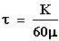
Таким образом, мы расписали функцию времени простоя системы рабочий-кладовщик Trec(S).
Теперь определим функцию времени потерянного рабочими в очереди. Исходя из условий задачи мы можем ввести функцию вероятности того, время ожидания рабочего в очереди за инструментом равно нулю, зависящее от числа кладовщиков на складе:
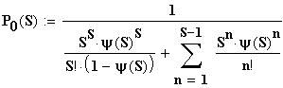
Используя эту функцию и условия задачи, можно составить функцию среднего времени курения (ожидания) рабочего в очереди. (эти данные были бы очень интересны Министерству Здравоохранения), эта функция будет также зависеть от числа кладовщиков на складе:
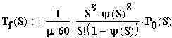
Внимательно читающий этот отчет заметит то, что эта формула отличается от той, что приведена в конце условий задачи числом 60 в знаменателе. Такое действие пришлось провести, чтобы получить время не в минутах, а в часах.
Теперь найдём время, потерянное рабочими из-за очереди. Для этого введём величину T_{c} – время “круговорота” дорогого инструмента I (обозначение T_{c} от английского “circle” – круг). Это время включает в себя:
- время когда кладовщик идёт от прилавка к полке с инструментами, берёт его с полки и отдаёт рабочему - t_{give}
- время, в течение которого рабочий использует этот инструмент - t
- время, когда рабочий стоит в очереди (чтобы сдать инструмент на склад)
T_{f}(S)
- время, когда кладовщик принимает инструмент, относит его и кладёт на место t_{give}
T_{c}(S) := t + T_{f}(S) + 2t_{give} ,
где t – время использования дорогого инструмента I,
2 t_{give} – среднее время выдачи и приёма инструмента I.
Получим среднее время t_{no}(S,N) отсутствия дорогого инструмента I на складе:
,
где N – количество дорогого инструмента I на складе.
Таким образом, среднее время T_{f1}(S,N) ожидания рабочего в очереди
Среднее время T_{f2}(S,N) ожидания рабочих в очереди:

Теперь можно найти время T_{lost}(S,N), потерянное рабочими из-за очереди:
Используя, уже ранее полученную функцию мы можем вычислить стоимость этого потерянного времени:
Стоит определить ещё одну величину: F_{all}(N) – стоимость использования всего дорогого инструмента I. Допустим, что срок годности инструмента дан как сумма времени, когда инструмент используют и когда он просто лежит на складе, ежели инструмент лежит на складе - он не портится. Следовательно, нам нужно выделить из всего срока годности лишь время, когда инструмент используют. Оно равно (числу раз использования инструментов)*(длительность одного использования).
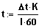 - длительность использования одного инструмента в день (в часах), где К - количество рабочих приходящих на склад в день:

-чистое время использования инструмента

Стоимость использования всех дорогих инструментов I за день:
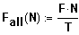

От неё будут зависеть общие затраты предприятия:

.

Стоимость времени потерянного рабочими и кладовщиками за день:
Алгоритм решения задачи (второй случай)
Теперь рассмотрим случай, когда инструмент (т. е. дорогой инструмент I) сдаётся в отдельную очередь.
Допустим у нас будет 2 очереди: одна для рабочих, получающих дорогой инструмент, другая – для сдачи дорогого инструмента на склад:

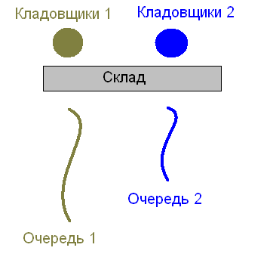
Пусть к каждой очереди кладовщики “привязаны”, т. е. первую очередь отдельно обслуживают одни кладовщики, вторую – другие. Конечно же, можно сделать так, чтобы кладовщики бегали от одной очереди к другой; это выйдет дешевле для предприятия, но для самих кладовщиков это будет весьма трудоёмко.
Итак, для каждой очереди – отдельные кладовщики.
Очередь 2 явно не будет накапливаться, ведь между рабочими минимальный интервал времени около 15 секунд (предположим, что время их работы с дорогим инструментом в среднем равно). Поэтому для этой очереди можно выделить одного кладовщика.
Как и в первом случае, воспользуемся величиной T_{с} – время “круговорота” дорогого инструмента I . Она поменяется – станет меньше, т. к. перестанет включать в себя время T_{f}(S):
T_{c}(S) := t + 3t_{give}

Где:
1) время когда кладовщик идёт от прилавка к полке с инструментами, берёт его с полки и отдаёт рабочему - t_{give}
2) время, в течение которого рабочий использует этот инструмент - t
3) Обозначим через t_{give} время в течение которого рабочий возможно будет стоять в очереди, чтобы сдать инструмент. Это время мы взяли произвольно предположив, что оно равно времени в течении которого кладовщик обслуживает одного рабочего, что вполне может быть, т. к. рабочему не приходится ждать когда освободится инструмент (его задача - "сдал и свободен" :-) . Может возникнуть вопрос примерно такого содержания: «Почему мы вот так легко и просто ввели какие-то константы?» Как говорит многоуважаемая госпожа Василевская: «На мой взгляд, решение любой задачи это творческий процесс, требующий не только применение знаний в области решения, умений и навыков реализации решения, но и смекалки, интуиции, умении находить нестандартные ходы и методы решения».
Так что мы позволим себе в решении некоторую нестрогость.
4) время, когда кладовщик принимает инструмент, относит его и кладёт на место t_{give}
Так что мы позволим себе в решении некоторую нестрогость.
Сумма трех из четырех вышеперечисленных составляющих времени и войдут в окончательную формулу в виде того самого слагаемого 3t_{give}
T_{c}(S) := t + 3t_{give}
Дальше – решение аналогично первому случаю (естественно, при изменённом T_{c}(S)).

Текст программы (инструмент сдается в общую очередь)
Исходные данные:
Себестоимость одного часа рабочего в франках:
Себестоимость одного часа кладовщика франках:
Длина рабочего дня в часах:
Среднее число прибытий рабочих в минуту:
Уровень обслуживания одного кладовщика:
Количество кладовщиков:
Количество дорогого инструмента I:
Время, в течение которого рабочий использует
инструмент I (в минутах):
Время, необходимое кладовщику, чтобы обслужить
рабочего(в минутах):
Введём стоимость дорогого инструмента I:
Время, в течение которого пригоден для
использования дорогой инструмент I (в днях),
не учитывая то что инструмент используют только
в течение нескольких часов рабочего дня:
Решение задачи:
Количество рабочих приходящих на склад в день:
- длительность использования одного инструмента в день (в часах)
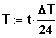
чистое время использования инструмента
Интенсивность деятельности:
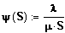
Вероятность того, что время ожидания равна нулю:
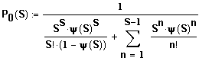
Среднее время ожидания в очереди:
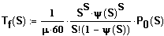
Время круговорота инструмента I:
Время отсутствия инструмента I на складе:
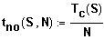
Стоимость использования всех дорогоих инструментов I за день:
Вычисление стоимости использования инструмена за день тоже сомнительно. - срок годности инструмента при НЕПРЕРЫВНОЙ работе, ежели инструмент лежит на складе - он не портится. = (числу раз использования инструментов)*(длительность одного использования). Пока носим и стоим в очереди - иструмент тоже не портится.
Время обслуживания кладовщиками за день в часах:
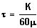
Среднее время ожидания рабочего, пришедшего за дорогим
инструментом, т. е. среднее время ожидания обычного рабочего,
т. к. на складе имеется только дорогой инструмент:
Среднее время ожидания рабочими в очереди:
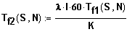
Потерянное время рабочими в очереди:
Продолжительность простоя системы рабочий - кладовщик:
Стоимость времени потерянного рабочими и кладовщиками за день:
Стоимость затрат предприятия:
Составим график зависимости стоимости потерь предприятия от числа
кладовщиков и количества дорогого инструмента I:
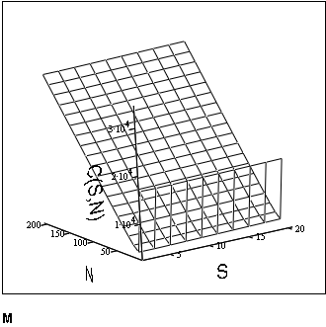
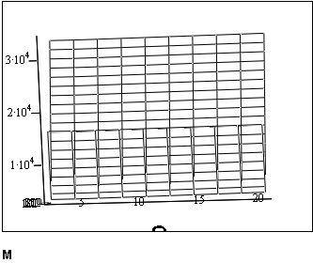
Из графика видно, что минимальные потери предприятия будут
примерно при 3-4 кладовщиках. Проверим это
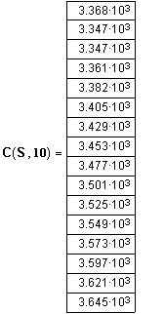
Действительно, при 3 или 4 кладовщиках потери предприятия будут минимальны.
Теперь об инструментах. На графике минимум функции C(S,N) достигается при значении количества N дорогого инструмента I, равном 10-11.
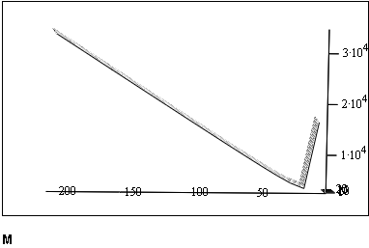
Проверим это:
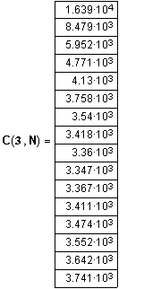
Затраты предприятия будут минимальны при 10 дорогих инструментах I.
Итак, оптимальное число кладовщиков равно 3, оптимальное количество дорогого инструмента равно 10, при этом затраты предприятия составят 3347 франка.
Ответ: S = 3 или 4;
N = 10.

Текст программы (инструмент сдается в отдельную очередь)

Исходные данные:
Себестоимость одного часа рабочего в франках:
Себестоимость одного часа кладовщика франках:
Длина рабочего дня в часах:
Среднее число прибытий рабочих в минуту:
Уровень обслуживания одного кладовщика:
Количество кладовщиков:
Количество дорогого инструмента I:
Время, в течение которого рабочий использует
инструмент I (в минутах):
Время, необходимое кладовщику, чтобы обслужить
рабочего(в минутах):
Введём стоимость дорогого инструмента I:
Время, в течение которого пригоден для
использования дорогой инструмент I (в днях),
не учитывая то что инструмент используют только
в течение нескольких часов рабочего дня:
Решение задачи:
Количество рабочих приходящих на склад в день:
- длительность использования одного инструмента в день (в часах)
чистое время использования инструмента
Интенсивность деятельности:
Вероятность того, что время ожидания равна нулю:
Среднее время ожидания в очереди:
Время круговорота инструмента I:
Время отсутствия инструмента I на складе:
Стоимость использования всех дорогоих инструментов I за день:
Вычисление стоимости использования инструмена за день тоже сомнительно. - срок годности инструмента при НЕПРЕРЫВНОЙ работе, ежели инструмент лежит на складе - он не портится. = (числу раз использования инструментов)*(длительность одного использования). Пока носим и стоим в очереди - иструмент тоже не портится.
Время обслуживания кладовщиками за день в часах:
Среднее время ожидания рабочего, пришедшего за дорогим
инструментом, т. е. среднее время ожидания обычного рабочего,
т. к. на складе имеется только дорогой инструмент:
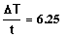
Среднее время ожидания рабочими в очереди:
Потерянное время рабочими в очереди:
Продолжительность простоя системы рабочий - кладовщик:
Стоимость времени потерянного рабочими и кладовщиками за день:
Стоимость затрат предприятия:
Составим график зависимости стоимости потерь предприятия от числа
кладовщиков и количества дорогого инструмента I:
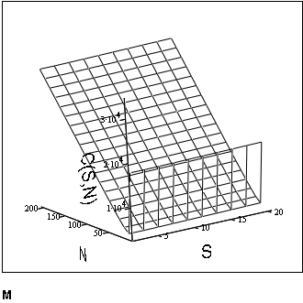
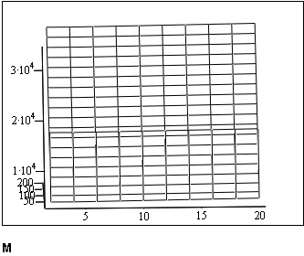
Из графика видно, что минимальные потери предприятия будут
примерно при 3-4 кладовщиках. Проверим это
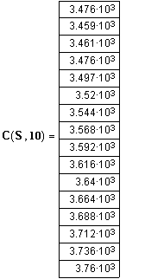
Действительно, при 3 кладовщиках потери предприятия будут минимальны.
Теперь об инструментах. На графике минимум функции C(S,N) достигается при значении количества N дорогого инструмента I, равном 10-11.
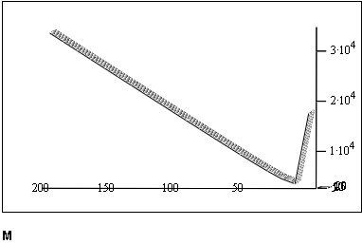
Проверим это:
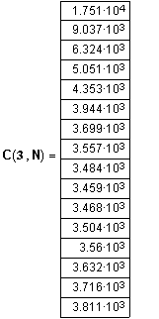
Затраты предприятия будут минимальны при 10 дорогих инструментах I.
Итак, оптимальное число кладовщиков равно 3, оптимальное количество дорогого инструмента равно 10, при этом затраты предприятия составят 3459 франка.
Ответ: S = 3;
N = 10.
Вывод: затраты предприятия присдаче инструмента в отдельную очередь будут больше на 112 франков - это примерно 25 долларов,
Следовательно сдавать инструмент в отдельную очередь менее невыгодно, хоть не на много, но все равно обидно :-)
аименьшие затраты завод "Пасудоаппарат" понесет при 3-х кладовщиках и 10-ти инструментах, если инструмент будет сдаваться в общую очередь.
Следует заметить, что затраты предприятия будут увеличиваться прямопропорционально увеличению времени ожидания в отдельной очереди, которое как извесно мы взяли произвольно предположив, что оно
равно времени в течении которого кладовщик обслуживает одного рабочего, что вполне может быть, т. к. рабочему не приходится ждать когда освободится инструмент (его задача - "сдал и свободен" :-) .

Название денежной единицы условное, если вы предпочитаете определенность, то можете все перевести в у.е.
Эти данные совершенно произвольны.
Критерий χ² примененный здесь к не накопленному закону, Дал значение χ² = 8,85 (число степеней свободы равно 19); было принято, что экспериментальный закон является экспоненциальным.

